**Министерство науки и высшего образования Российской Федерации** **Федеральное государственное бюджетное образовательное учреждение высшего образования** **«Московский государственный технический университет** **имени Н.Э. Баумана**

**(национальный исследовательский университет)»**

**(МГТУ им. Н.Э. Баумана)**

**Факультет «Информатика и системы управления»**

**Кафедра ИУ5 «Системы обработки информации и управления»**

Домашнее задание по дисциплине

«Разработка интернет приложений»

На тему «Онлайн магазин манги»

Выполнил:

студент группы ИУ5-52Б

Милевич А. А.

Преподаватель:

Канев А. И.

2022 г.

# **Техническое задание**

**Цель:**

В данном курсе по разработке интернет-приложений, нашей основной целью было изучить основы различных фреймворков и инструментов для создания и разработки полноценного интернет-приложения по своей предметной области. Приобретенные навыки помогут в дальнейшем в развитии карьеры разработчика-программиста.

**Задачи:**

1. Базовая шаблонизация в Node.js для словаря.
2. Реализовать интерфейс REST API, посредством которого будет происходить общение с базой данных.
3. Создание базы данных, подключение к шаблонизатору.
4. Создание админки на Django.
5. Создание веб-сервиса для получения/редактирования данных из БД.
6. Базовая работа по созданию фронтенду.
7. Подключение интерфейса фронтенда к веб-сервису.
8. Добавление фильтрации и поиска на странице с мангами.
9. Возможность добавления манги в корзину и формирование заказа.
10. Реализовать на сайте функции для специального пользователя – менеджера: изменение статусов заказов, изменение цены манги;
11. Переключение между интерфейсом гостя и интерфейсом пользователя.
12. Аутентификация и регистрация.
13. Авторизация через хранение сессий в Redis.
14. Создание мобильного нативного приложения.
15. Добавление роли пользователя-менеджера контента.

# **Введение**

**Описание предметной области:**

Специализированный интернет-магазин манги по продаже и доставке манги. Абсолютно все пользователи могут прочесть общую информацию о манге, но возможность покупки имеется только у зарегистрированных пользователей.

**Актуальность:**

Удобный, понятный и минималистичный интерфейс призван упростить работу пользователя с приложением, а адаптивная верстка позволит также воспользоваться им и на мобильном устройстве, что позволит пользователю испытать приятный опыт пользования приложением. Японская культура и культура манги в том числе все глубже проникают в культурное поле нашего общества, а на полках различных книжных магазинов все чаще можно заметить новые главы разной манги, их количество растет. Именно поэтому онлайн-магазин и мобильное приложение приобретают свою актуальность и популярность. Удобный поиск манги по стоимости и названию помогут пользователю определиться с выбором и приобрести интересующий товар. Менеджеры же в свою очередь призваны обеспечить доставку заказа клиенту, при этом и у них есть удобный и понятный интерфейс, для выполнения соответствующих задач.

# **Бизнес-процессы**

В нашей системе существует четыре типа пользователей: гость, авторизованный пользователь, менеджер и администратор системы.

Гость обладает возможностью просмотра списка всех товаров и страниц с описанием отдельных товаров, но не способен оформить заказ, добавить какую-либо мангу в корзину.

У авторизованного пользователя появляется возможность оформлять заказы, формировать изменять и просматривать свою корзину и заказы.

Менеджер, получает возможность просматривать товары, редактировать цены и изменять статусы заказов пользователей.

Администратор способен изменять данные в базе и управлять пользователями и менеджерами, посредством соответствующей панели администратора.

Каждый заказ имеет свой жизненный цикл, начиная с формирования его корзины и до отклонения или доставки клиенту.

* 1. **Бизнес-процесс. Диаграмма прецедентов**

Гость: просмотр списка и манги.

Авторизированный пользователь: просмотр манги, добавление товаров в корзину, удаление товаров из корзины, оформление заказа, просмотр истории заказов.  
Менеджер: просмотр пользовательских заказов, изменение статуса заказов, просмотр списка и манги редактирование цены манги.  
Администратор: удаление пользователей, просмотр логов, создание, удаление и редактирование манги.

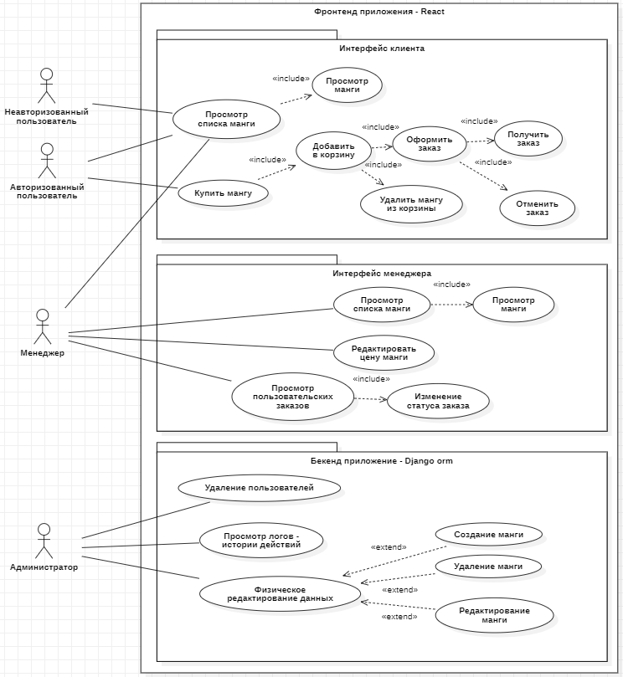

## **Бизнес-процесс. Диаграмма деятельности**

Бизнес-процесс поддерживает определённую последовательность состояний заказа. На диаграмме деятельности представлен и описан характерный бизнес-процесс нашего приложения.

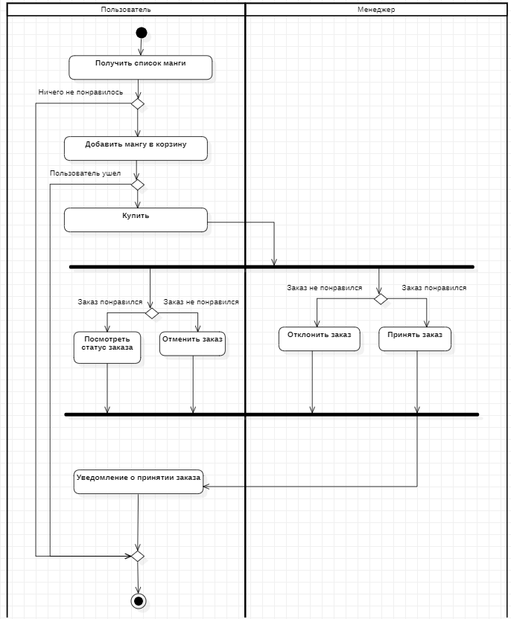

## **Бизнес-процесс. Диаграмма состояний**

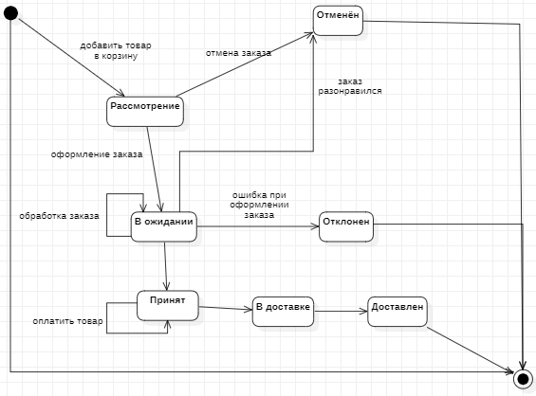

На диаграмме состояния приводим список статусов заказа и переходы между ними в приложении.

# **Архитектура приложения**

Приложение состоит из БД MySQL, HTTP сервера, веб-сервиса и фронтенда. Веб-сервис реализован на Django при помощи Django-rest-framework. Фронт написан на React на языке JS. Каждый из компонентов развернут в своей исполняемой среде.

* 1. **Диаграмма развертывания**

На диаграмме изображены два пользовательских узла: ноутбук и телефон. На ноутбуке в браузере Chrome развёрнут фронтенд нашего сервиса, а на телефоне – мобильное приложение. Эти компоненты взаимодействуют с HTTP сервером, развернутом на 3000 порте и исполняемым средой Node.js, по http протоколу и получают от него статические файлы – одну html страницу нашего приложения, css стили, скрипты и картинки – обложки манги. Основную же информацию они получают от веб-сервиса, развернутого на 8000 порте и исполняемого средой Python, и реализующего REST API интерфейс.

По протоколу TCP сервер приложений взаимодействует с сервером базы данных, где используется СУБД MySQL.

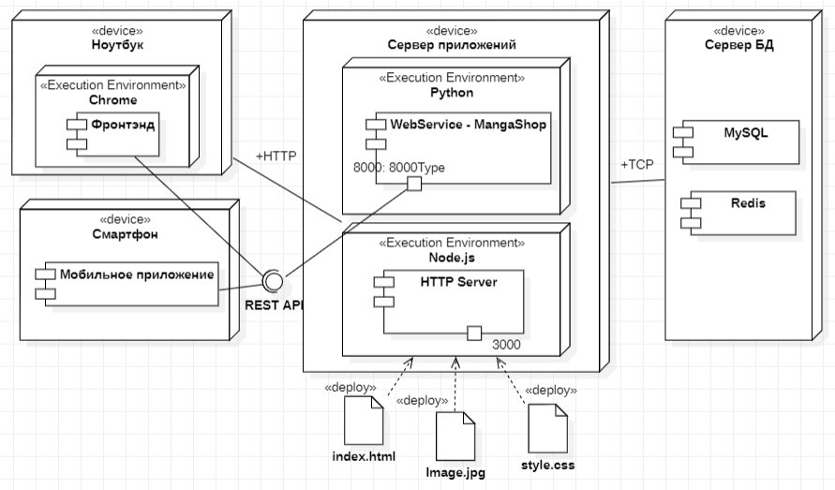

* 1. **ER-диаграмма**

На ER-диаграмме отображена структура базы данных, используемой в проекте.

Рассмотрим поля, которые содержатся в таблицах:

Таблица Manga: представлены все основные сведения о манге.

Таблица User: таблица, содержащая информацию о пользователях.

Таблица Cart: таблица, содержащая информацию о корзине всех пользователей.

Таблица Sell: представлены все заказы и статусы.

Таблица Purchase: таблица содержит в себе данные каждой покупки.

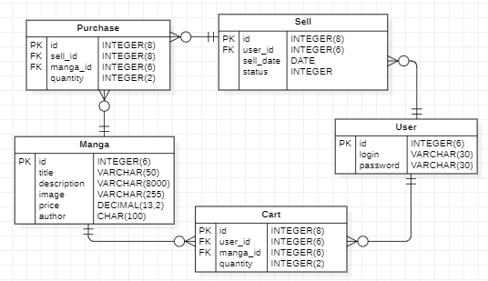

* 1. **Диаграмма компонентов**

Ниже приведена диаграмма, описывающая компонентную структуру проекта. На ней отображена фронтенд и бэкенд нашей системы.

Фронтенд включает в себя множество страниц, асинхронные запросы к бэкенду и методы регистрации и авторизации. Регистрация и авторизация предоставлены пользователям соответствующими страницами и используют методы Django на бэкенде.

Остальные страницы, содержащие или предоставляющие возможность редактирования информации используют REST API интерфейс, реализованный соответствующими методами бэкенда.

Далее рассмотрим компонентную структуру нашего веб-сервиса. Для авторизации и регистрации пользователей используется встроенная система и схема Django через хранение сессий на Redis и куки. Остальные методы предоставляют в определенном виде информацию из модели, которые связывают бэкенд и БД MySQL.

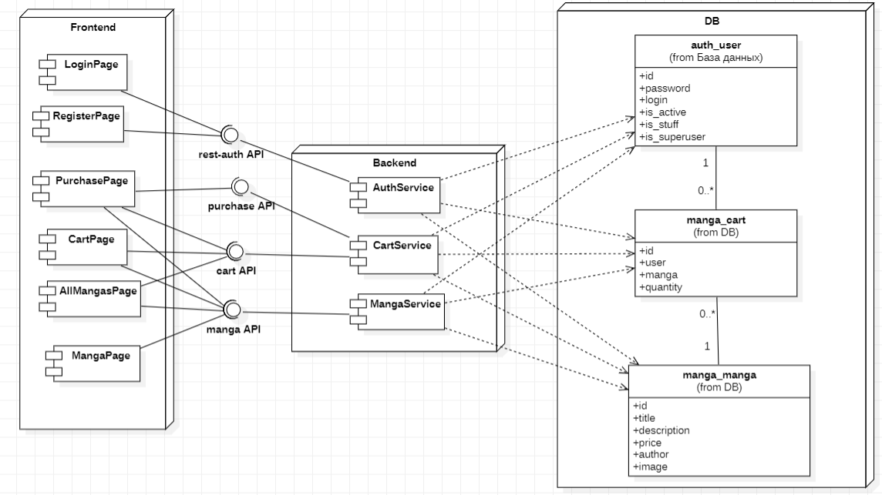

# **Алгоритмы**

## **Диаграмма последовательности**

Диаграмма последовательности, приведённая ниже, описывает, как осуществляются запросы в приложении.

Сначала фронтенд отправляет http get запрос HTTP серверу на получение главной страницы нашего приложения. В ответ он получает эту страницу и некоторые статические файлы – иконки, скрипты и прочее.

Далее с фронтенда могут отправляются http запросы на получение данных из моделей, и веб-сервис на бэкенде, обрабатывая эти запросы, обращается к базе данных и, считывая из неё записи, передаёт их в виде ответа фронтенду.

В приложении поддерживается вход и регистрация пользователя.

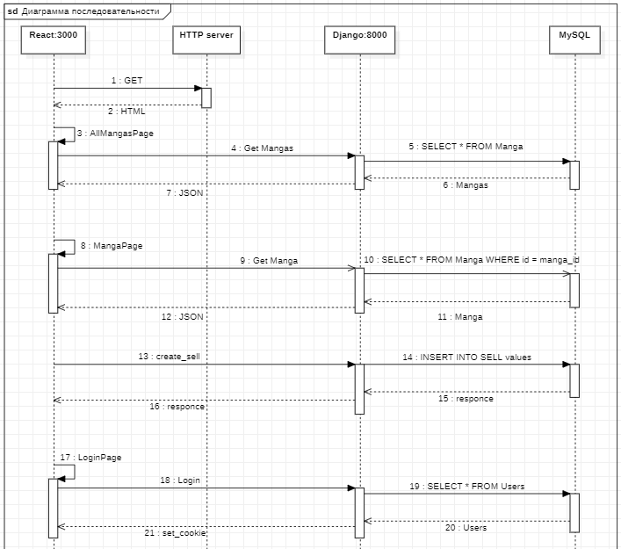

1. **Описание интерфейса. Перечень окон, и их назначение**

## **Гость**

## **Начальное окно гостя**

На начальной странице мы видим сообщение с просьбой войти в аккаунт

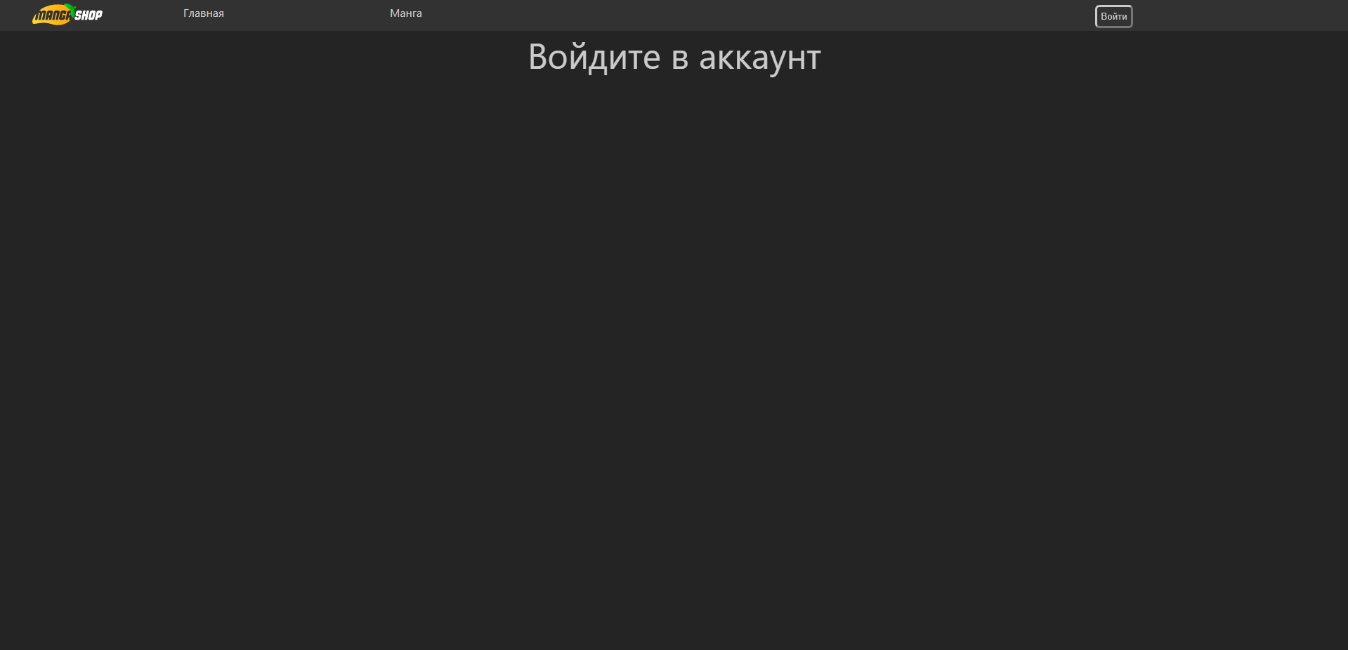

* + 1. **Окно гостя во вкладке** «**Манга**»

Во вкладе «Манга», мы увидим весь список предлагаемых манг, также мы можем произвести поиск по названию или отфильтровать наши товары по цене (минимум, максимум)

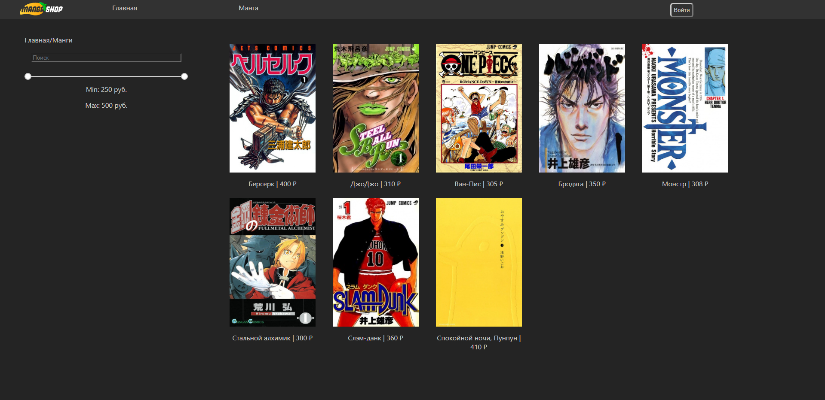

* + 1. **Окно гостя во вкладке с отдельной мангой**

Абсолютно любой человек может посмотреть информацию о манге, однако для добавления её в корзину требуется зарегистрироваться или авторизоваться в существующий аккаунт

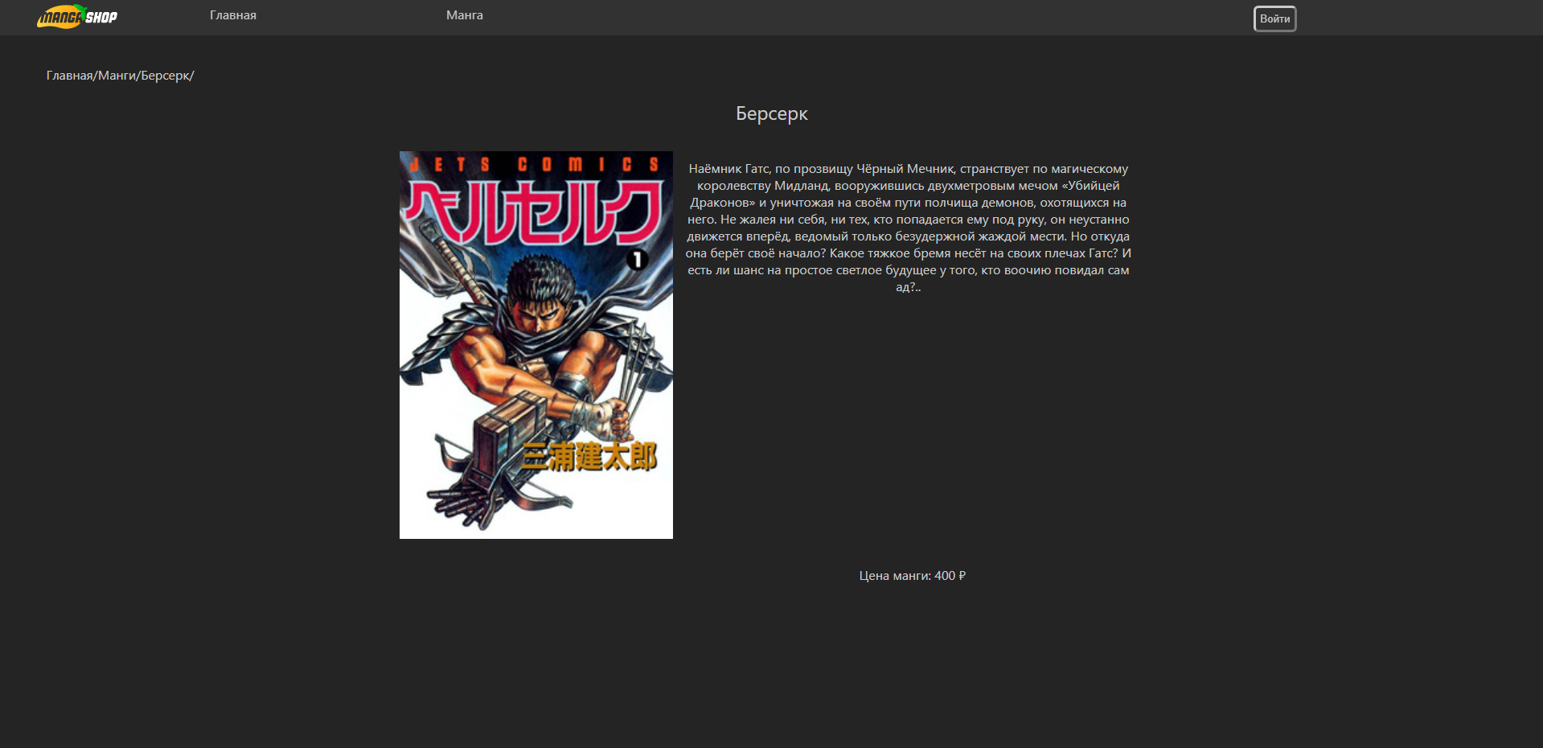

## **Авторизация**

## **Вход**

Данное окно запрашивает гостя с уже существующей учётной записью ввести логин и пароль.

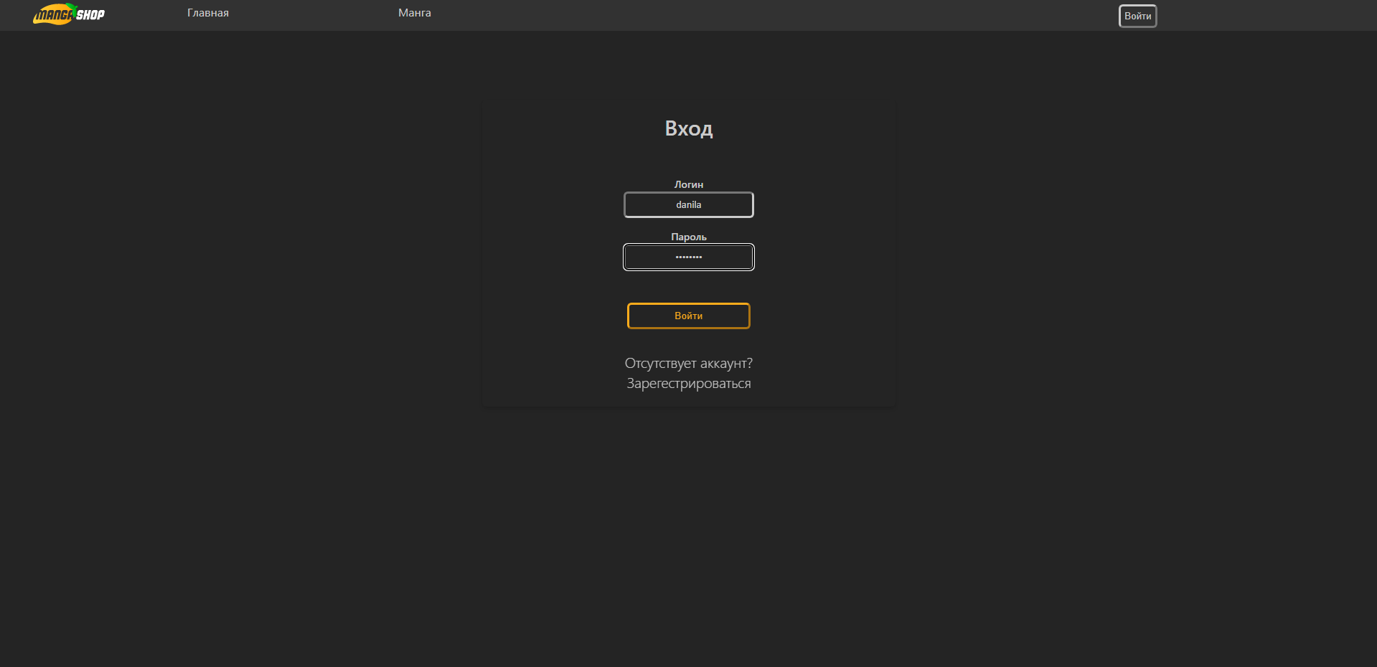

Если гость еще не зарегистрировался в системе, то он может перейти по ссылке «Зарегистрироваться» и создать учетную запись.

## **Регистрация**

В окне регистрации у гостя запрашиваются придумать логин и пароль. Идёт проверка корректности введённых данных, а также их уникальности в системе. Если регистрация прошла успешно создаётся запись в базе данных о новом пользователе с его данными, и происходит переход на окно входа (п 6.2.1.)

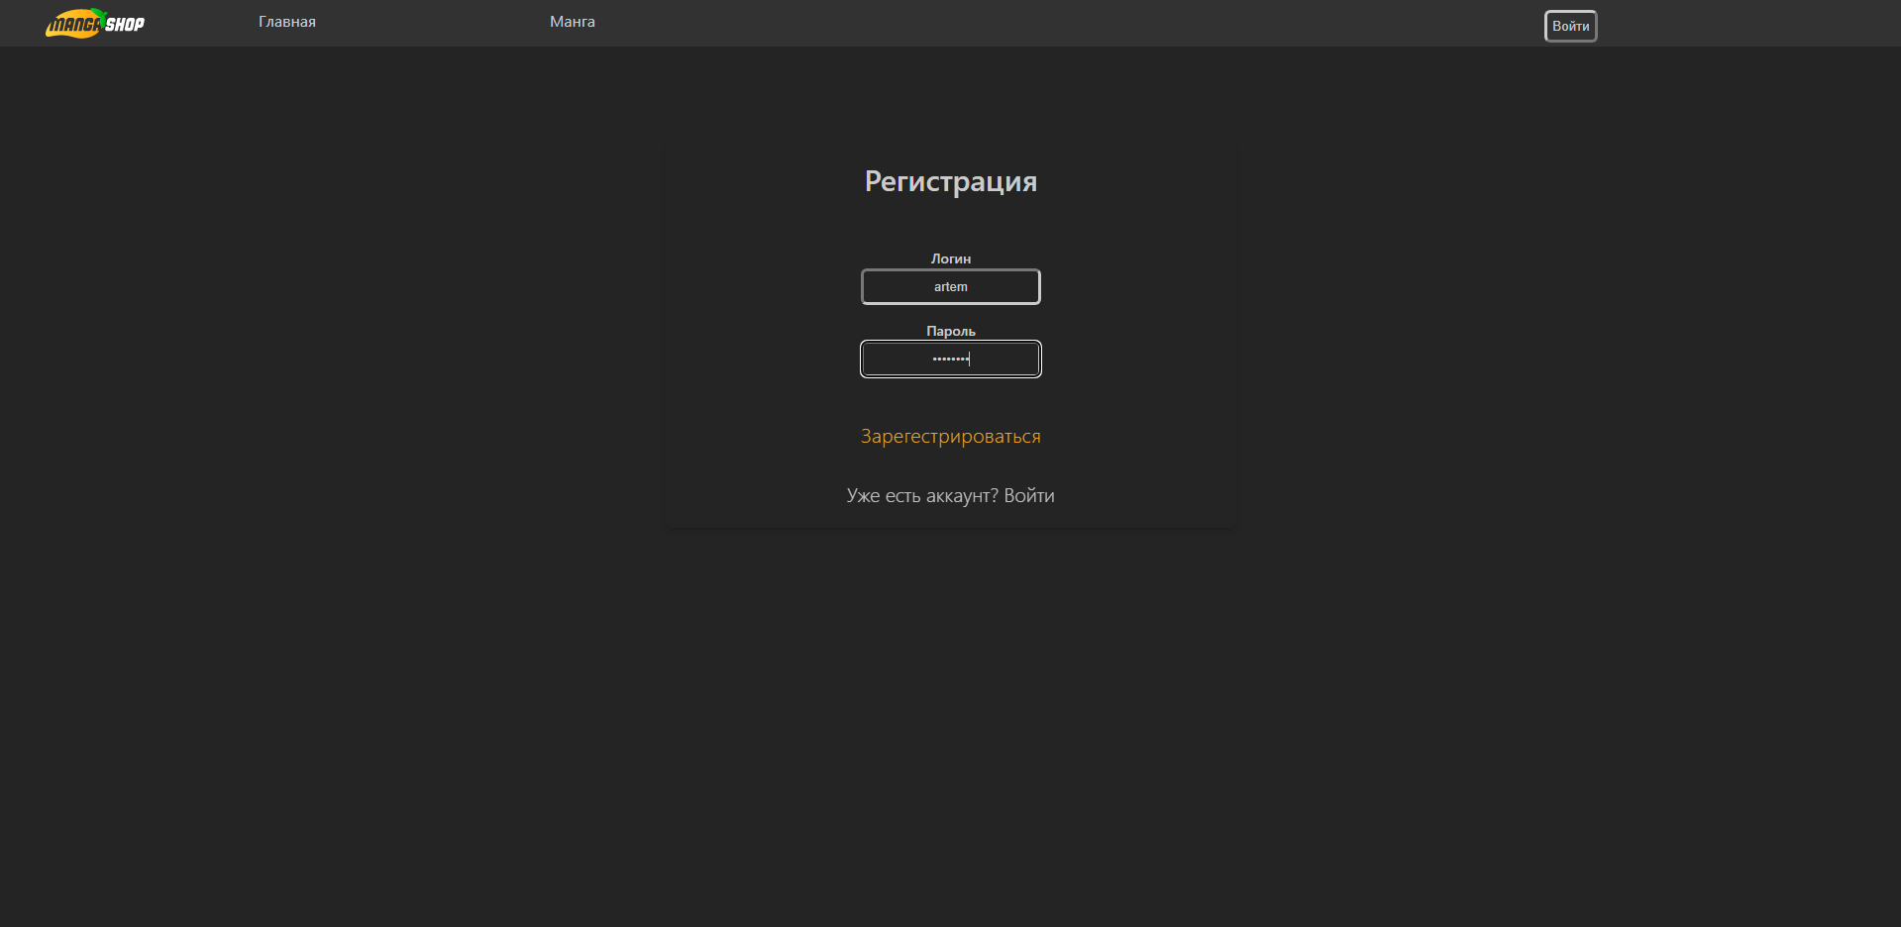

## **Пользователь**

## **Начальное окно авторизованного пользователя**

На начальной странице для авторизованного пользователя мы видим сообщение, в котором написано приветствие и логин пользователя

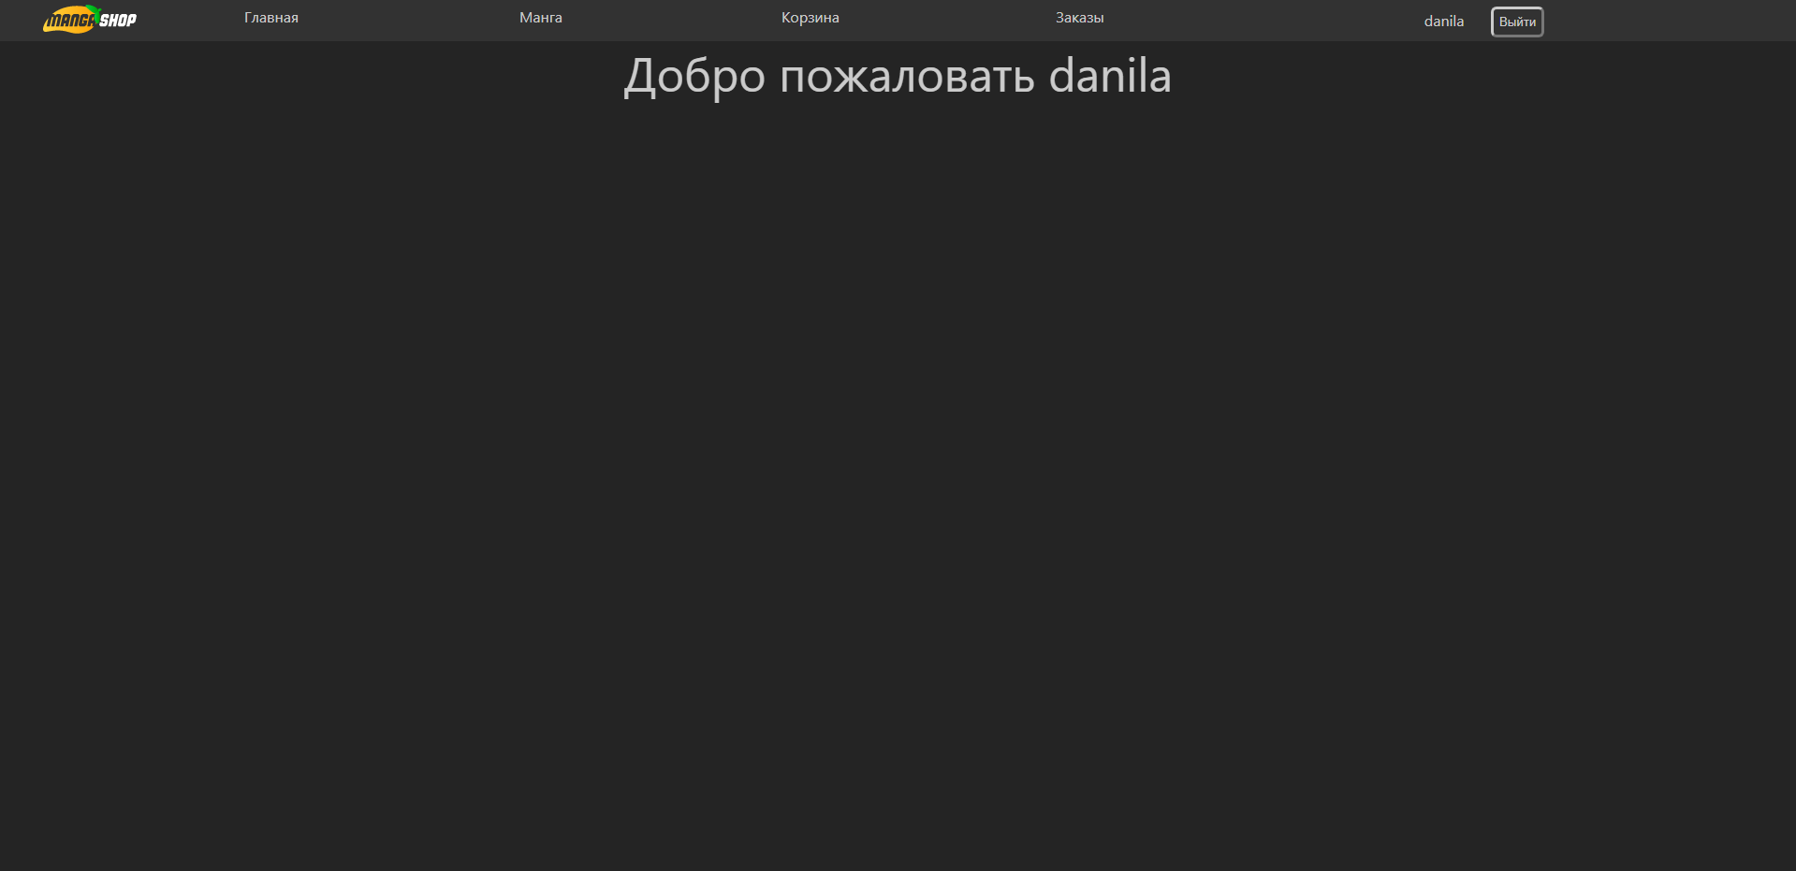

## **Окно пользователя во вкладке** «**Манга**»

Во вкладе «Манга», мы увидим весь список предлагаемых манг, также мы можем произвести поиск по названию или отфильтровать наши товары по цене (минимум, максимум)

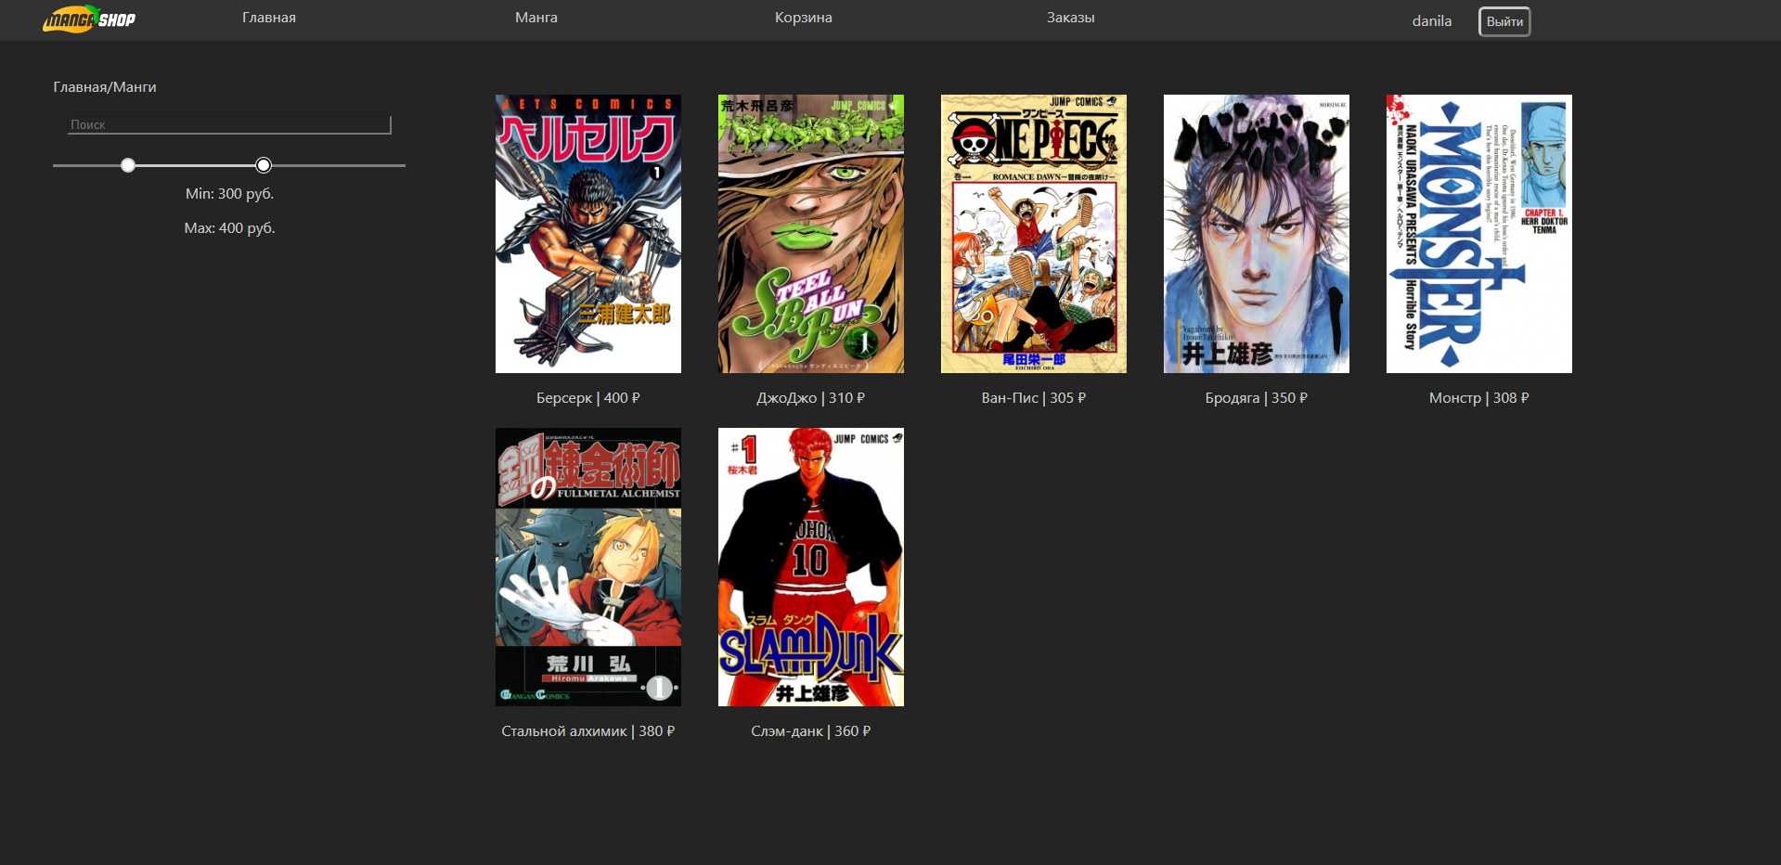

* + 1. **Окно авторизованного пользователя во вкладке с отдельной мангой**

Авторизованный пользователь может посмотреть информацию о манге, выбрать количество и добавить её в корзину

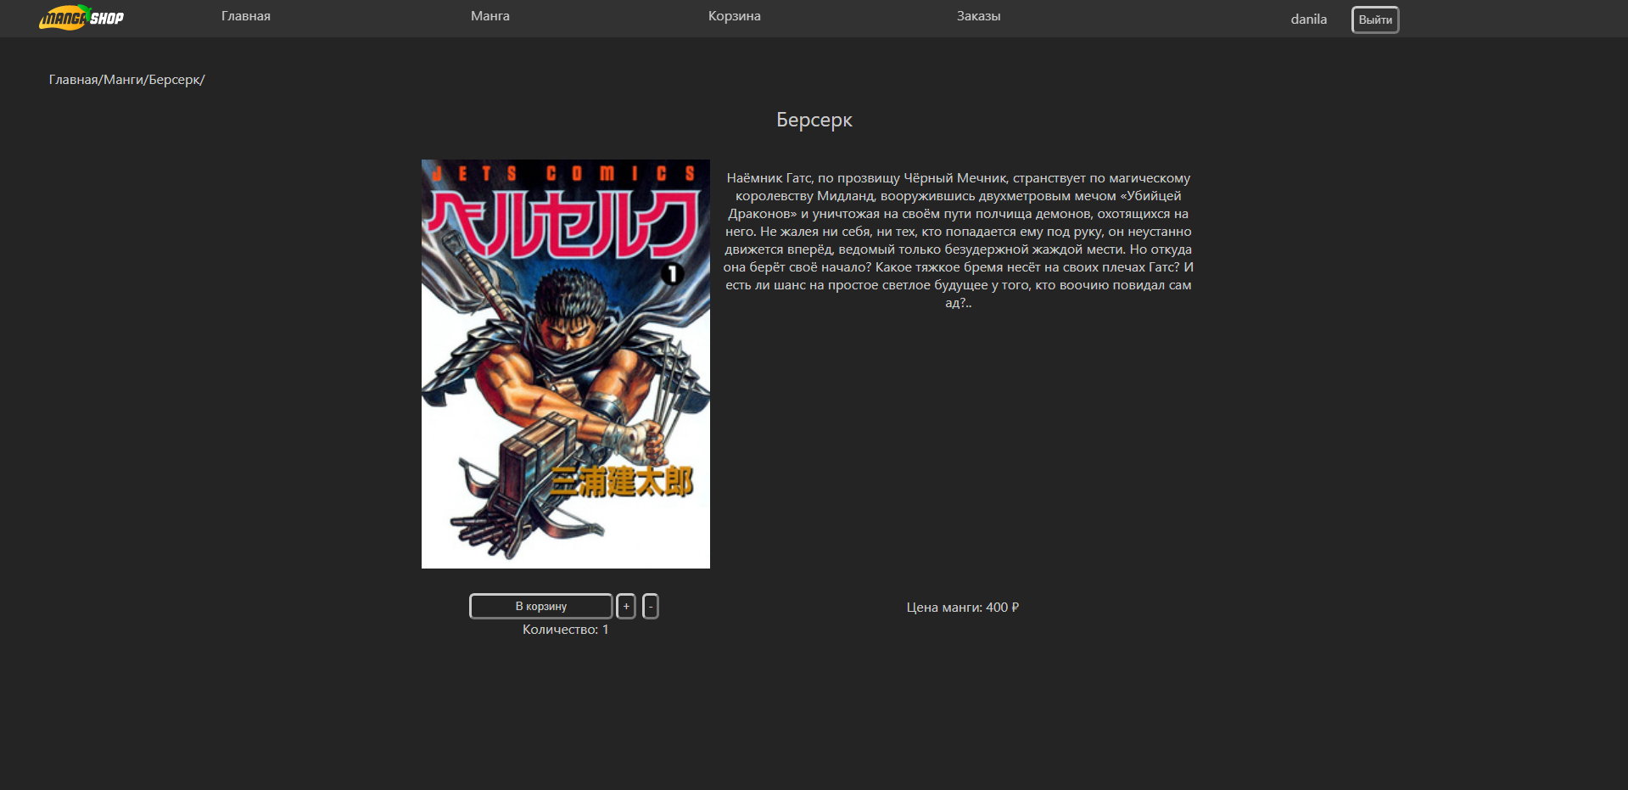

## 

## **Корзина пользователя**

Корзина – страница нашего приложения, при нажатии на которую всплывает окно с добавленными в корзину товарами

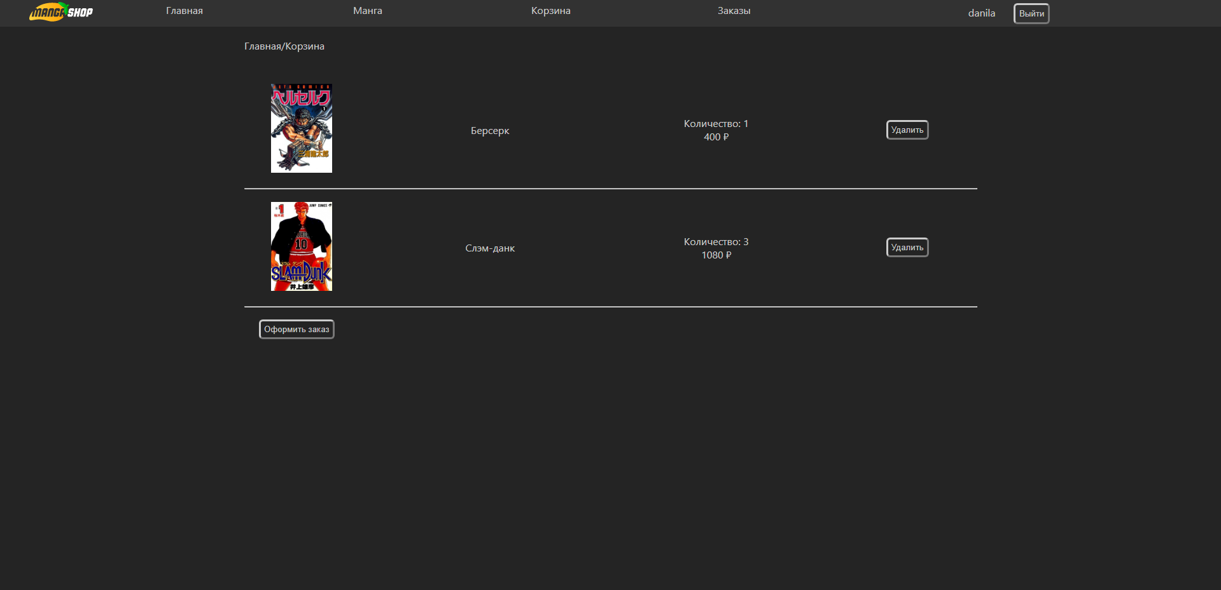

При нажатии на кнопки добавления товара в корзину, добавленные товары отображаются в корзине пользователя, можно просматривать иконку, название, цену, количество, есть возможность удалить товар из корзины и оформить заказ

## **Заказы пользователя**

Переходя на страницу с Заказами, через навигационную панель. На ней можно увидеть номер своего заказа, статус, дату последнего изменения и саму информацию о заказе

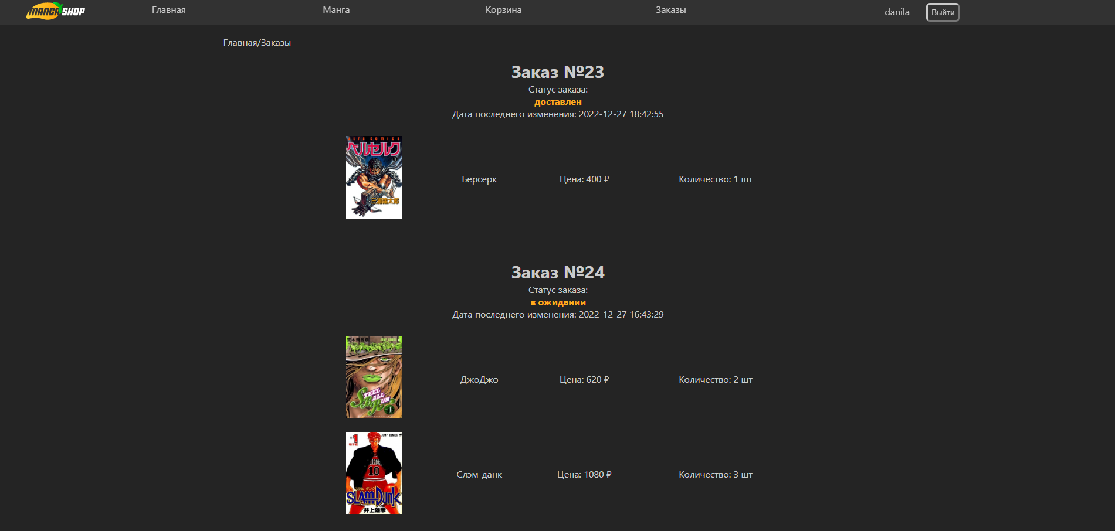

Также можно нажать на кнопку “Отменить заказ”, если он ещё не принят, тогда заказу будет присвоен статус “Отменен” и взаимодействовать с ним будет невозможно

## **Менеджер**

## **Начальная страница для менеджера**

Начальная страница не отличается от пользовательской страницы, только в навигации можно заметить отсутствие “Корзины”, т.к. менеджер не может производить покупки

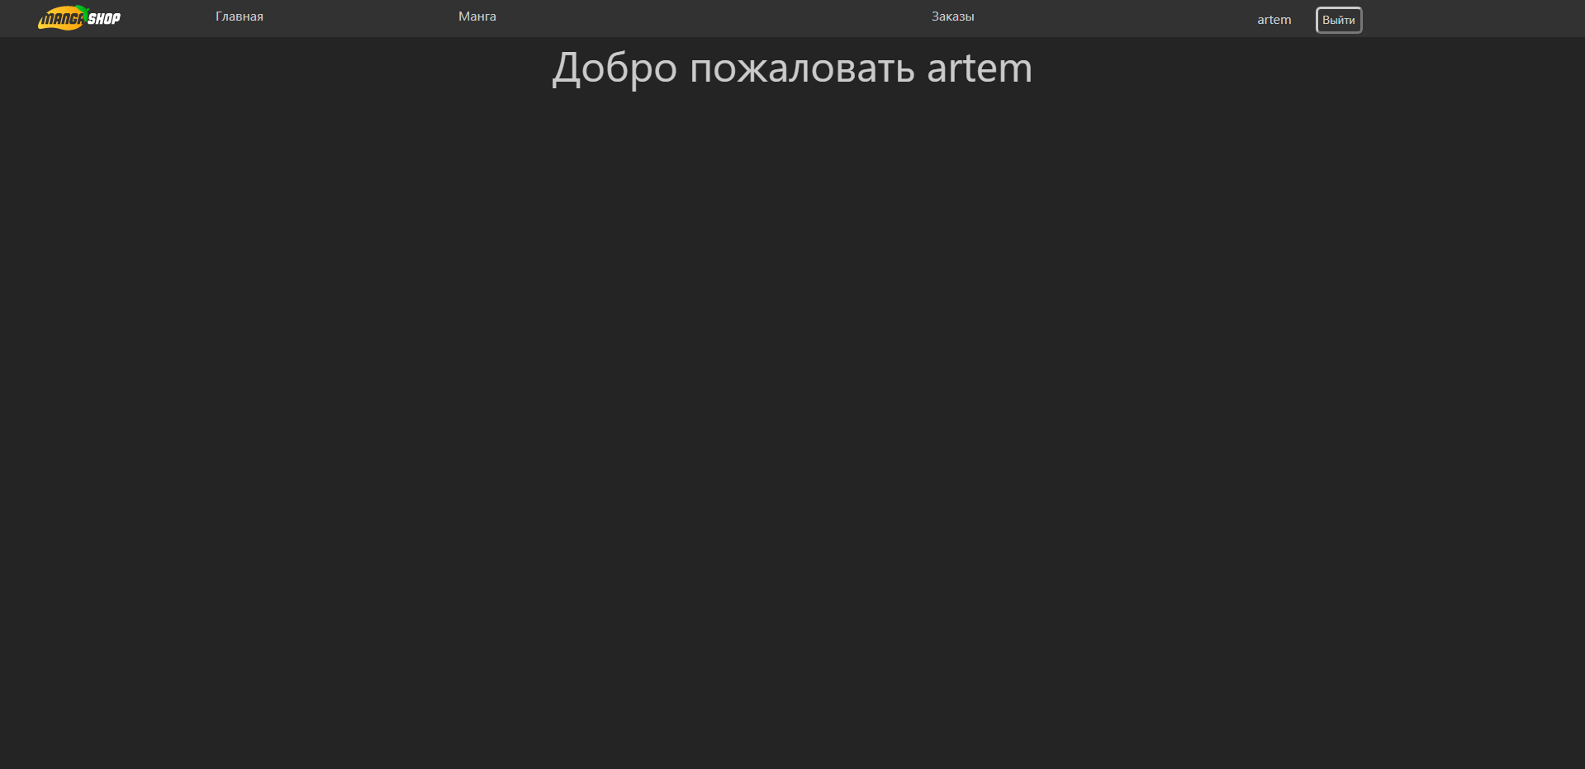

## **Страница со списком манг для менеджера**

Страница со списком манг у менеджера не отличается от пользовательской страницы, только присутствует такое же изменение, как и в п. 6.4.1

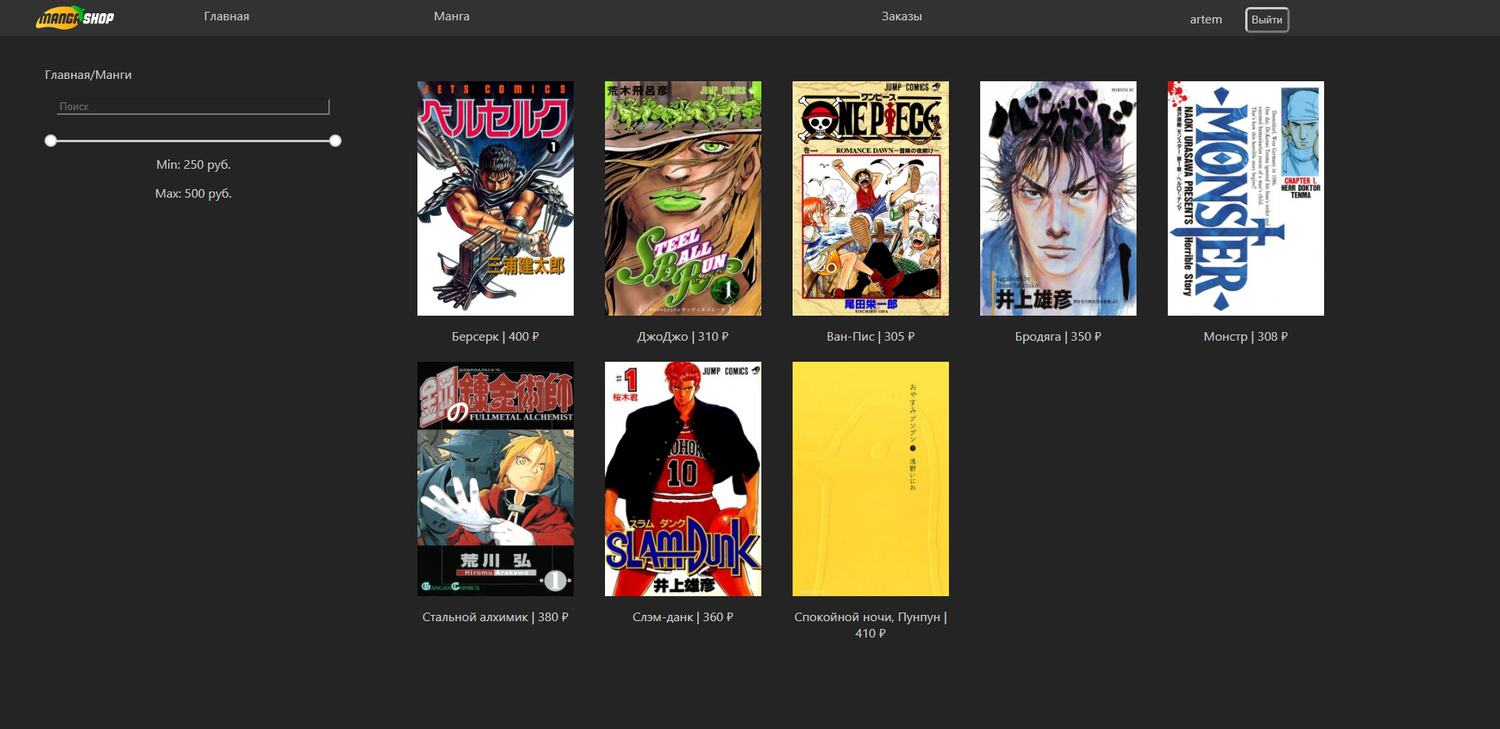

## **Изменение цены во вкладке отдельной Манги**

Во вкладке с отдельной мангой появилось новая кнопка “Изменить”, которая позволяет изменить цену выбранной манги.

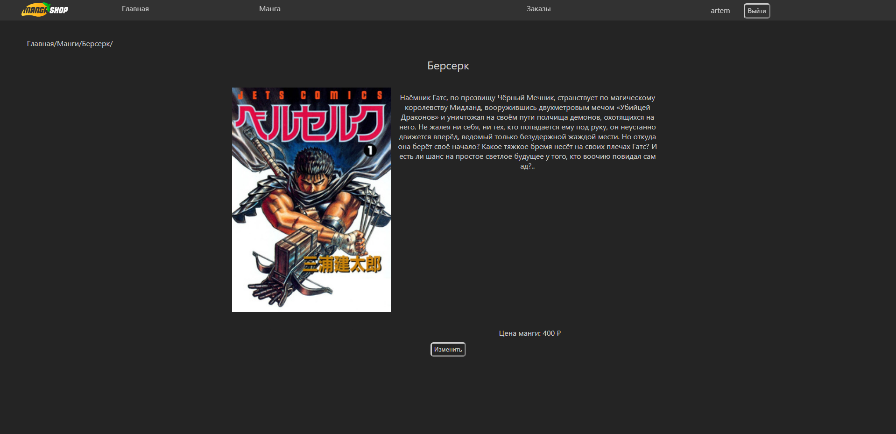

При нажатии на новую кнопку, появляется всплывающее окно, в котором можно вписать измененную цену и сохранить изменения. Данное действие доступно только для менеджера

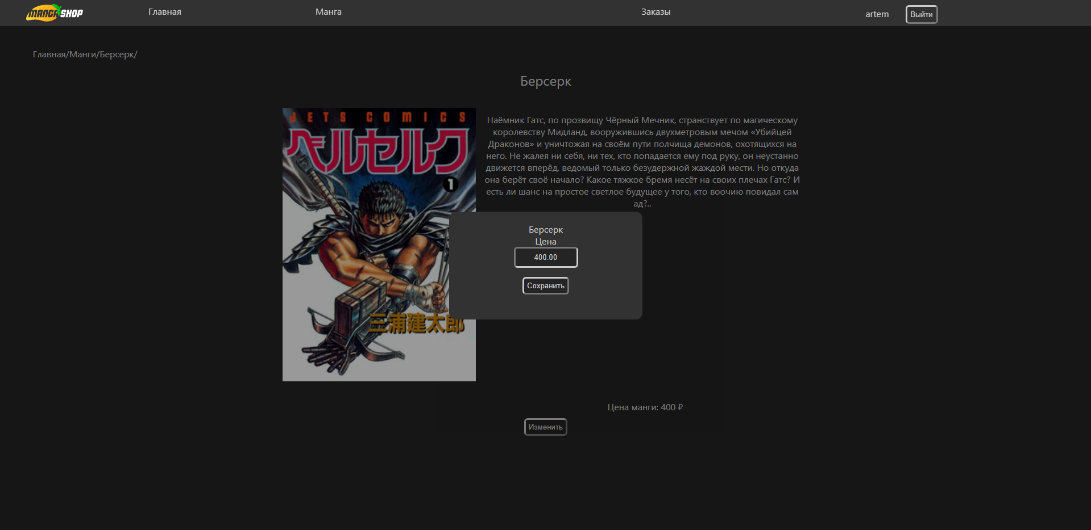

## **Изменение страницы заказов**

На данной странице мы можем заметить информацию о номере заказа, о его статусе, дате последнего изменения, общей информации мангах. Также появились новые кнопки: “Принять заказ”, “Отклонить заказ” и “Доставлен”. Данные кнопки позволяют менеджеру производить изменение статусов заказов

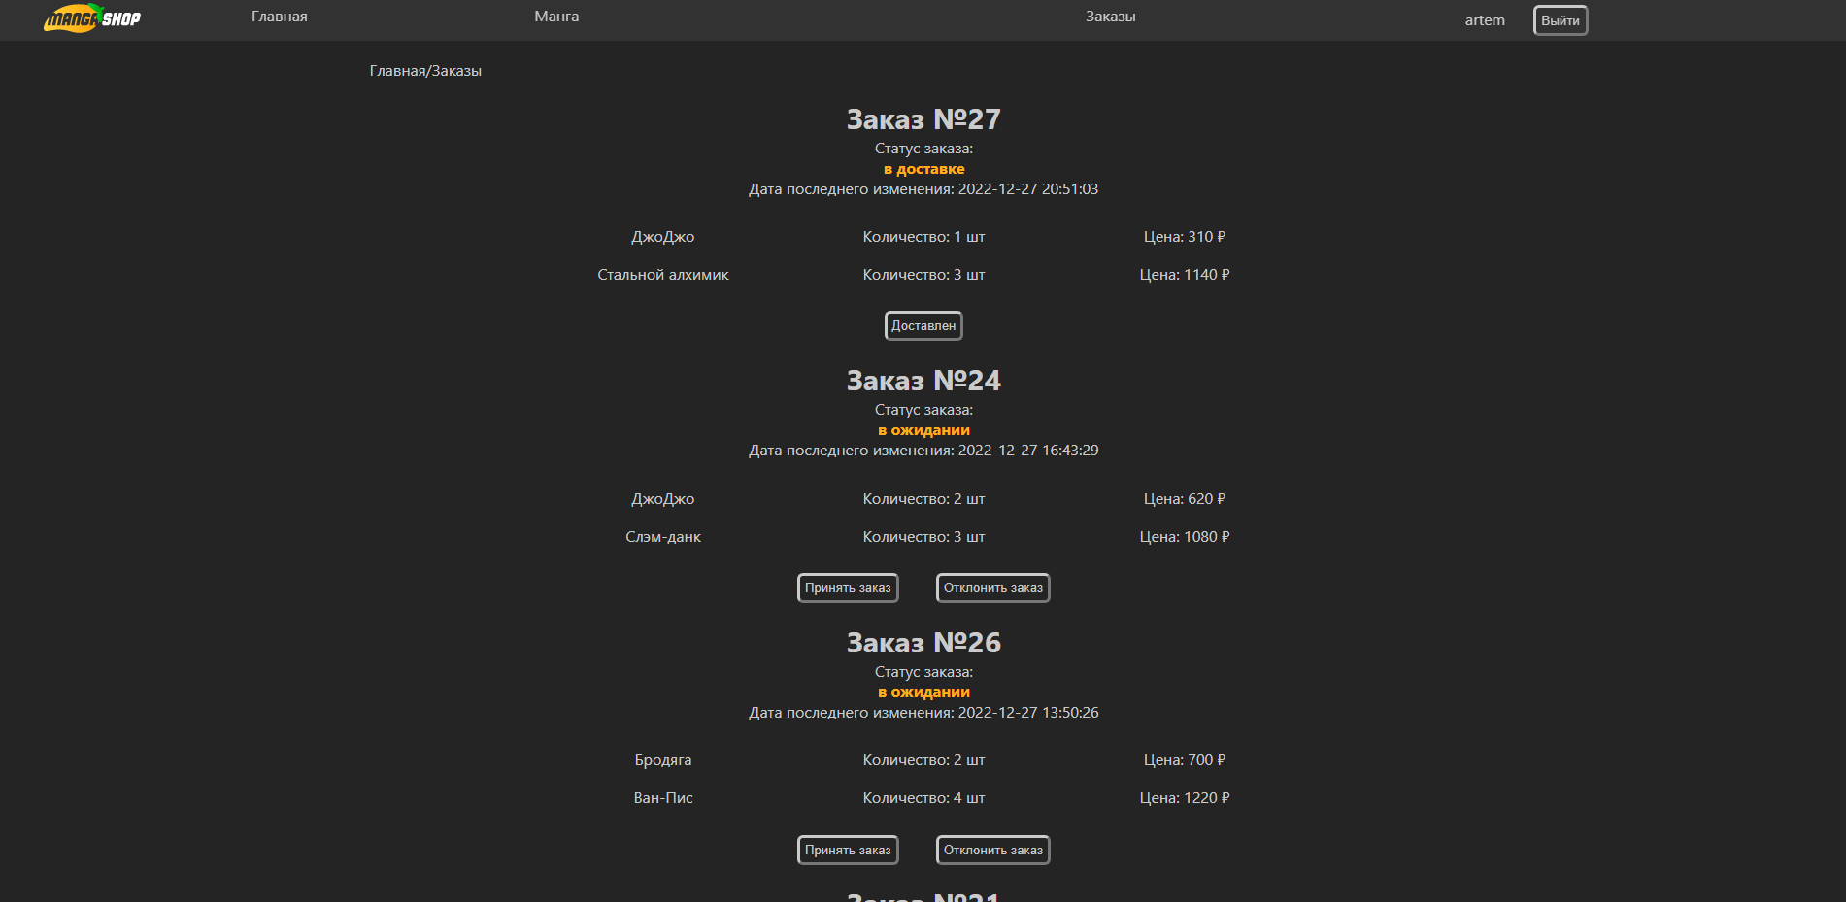

После нажания на кнопку “Доставлен” или “Отклонить заказ”, товар заканчивает свой жизненный путь.